ZÁVAZNÁ PRAVIDLA BOZP a PO

VSTUP NA PRACOVIŠTĚ MU
Na pracovištích součásti MU platí zákaz:
- kouření a zacházení s otevřeným ohněm,
- konzumace alkoholu a jiných návykových látek,
- nošení zbraní všeho druhu,
- používání soukromých elektrospotřebičů.
Kouření je povoleno pouze ve vyhrazených a označených prostorech.

POHYB A DOPRAVA OSOB
Pro provoz vozidel a pohyb osob na pracovišti součásti MU a mezi součástmi MU platí zákon č. 361/2000 Sb., o provozu na pozemních komunikacích a dále NV č. 168/2000 Sb., kterým se stanoví způsob organizace práce a pracovních postupů, které je zaměstnavatel povinen zajistit při provozování dopravy dopravními prostředky.
- Na služební cestu motorovým vozidlem smí být zaměstnanec vyslán jako řidič vozidla pouze, pokud absolvoval školení řidičů „referentů“.
- Chodec musí užívat především chodníku nebo stezky pro chodce.
- Kde není chodník nebo je-li neschůdný, musí jít po levé krajnici, a kde není krajnice nebo je-li neschůdná, musí jít co nejblíže při levém okraji vozovky.

ŠKOLENÍ A PRACOVNĚLÉKAŘSKÉ SLUŽBY (PLS)
Každý zaměstnanec MU je povinen absolvovat:
- vstupní školení pro nově přijaté zaměstnance, obsahující základní informace týkající se BOZP a PO,
- zaškolení na pracovišti vedoucím zaměstnancem,
- periodická školení o BOZP a PO,
- další povinná školení týkající se BOZP a PO.
Dále je každý zaměstnanec součásti MU povinen absolvovat následující pracovnělékařské prohlídky:
- vstupní,
- periodické, s četností dle kategorie práce a s ohledem na riziko ohrožení zdraví,
- mimořádné, výstupní a následné.
Lékařské prohlídky zajišťuje zaměstnavatel u poskytovatele pracovnělékařské služby MUDr. Zory Hlinomazové. Zaměstnanec je povinen podrobit se prohlídce u tohoto poskytovatele PLS. Výjimku tvoří zaměstnanci zařazeni pouze do kategorie první a není-li součástí této práce činnost, pro jejíž výkon jsou podmínky stanoveny jinými právními předpisy. Tito zaměstnanci mohou absolvovat pracovnělékařské prohlídky u svého registrujícího lékaře.

OSOBNÍ OCHRANNÉ PRACOVNÍ PROSTŘEDKY (OOPP)
Zaměstnanci jsou povinni používat přidělené OOPP. Každý zaměstnanec má právo na výměnu poškozeného nebo znehodnoceného OOPP, který již evidentně neplní svou ochrannou funkci, a to i před vypršením užitné doby. Není dovoleno provádět jakékoliv úpravy a odcizovat je k soukromým účelům.
Při ukončení pracovního poměru je zaměstnanec povinen všechny přidělené OOPP odevzdat zaměstnavateli.

PRACOVNÍ ÚRAZY
Za pracovní úraz se považuje poškození zdraví nebo smrt, které byly zaměstnanci způsobeny nezávisle na jeho vůli krátkodobým, náhlým nebo násilným působením vnějších vlivů při plnění pracovních úkolů nebo v jejich přímé souvislosti.
Každý zaměstnanec, stane-li se mu úraz, je povinen, pokud mu to zdravotní stav dovolí, ohlásit ihned tuto skutečnost svému nadřízenému. Stejnou ohlašovací povinnost mají i svědkové úrazu. Této povinnosti předchází povinnost poskytnout postiženému první pomoc.
Pokud to zdravotní stav postiženého dovolí, provádí se dechová zkouška na přítomnost alkoholu a dále se zajišťuje fotodokumentace místa úrazu.

BEZPEČNOST PŘI PRÁCI
Všichni zaměstnanci jsou povinni v zájmu své bezpečnosti a bezpečnosti ostatních zaměstnanců dbát na pořádek a čistotu na pracovištích (tzn. udržovat volné komunikace, přístupy k nouzovým východům, hasicím přístrojům, uklidit pracoviště po vykonané práci atd.) a dobrý a provozuschopný stav strojů, nářadí a zařízení. Vzniklé závady nebo jiné nedostatky na pracovištích jsou zaměstnanci povinni hlásit svému nadřízenému.
Zaměstnanci jsou povinni vykonávat pouze činnosti, které jsou předmětem náplně jeho práce, případně ty, které mu byly zaměstnavatelem (přímým nadřízeným) prokazatelně uloženy, a ke kterým má platné oprávnění, vyžadují-li to příslušné právní předpisy.
Před započetím každé nové práce je nutné si u vedoucího zaměstnance zajistí pokyny, jak bezpečně pracovat.
Při práci jsou zaměstnanci povinni dodržovat při práci stanovené pracovní postupy, používat stanovené pracovní prostředky, dopravní prostředky, OOPP a ochranná zařízení a svévolně je neměnit a nevyřazovat z provozu.
Všechny spotřebiče, přístroje, nástroje a zařízení používat pouze v souladu s návodem na obsluhu.
Všichni zaměstnanci jsou povinni podrobit se na pokyn oprávněného vedoucího zaměstnance písemně určeného zaměstnavatelem zjištění, zda není pod vlivem alkoholu nebo jiných návykových látek

BEZPEČNOSTNÍ ZNAČKY
Pracoviště, na kterých jsou vykonávány práce, při nichž může dojít k poškození zdraví, jsou označeny bezpečnostními značkami.
Značky zákazu - mají kruhový tvar s černým piktogramem na bílém pozadí
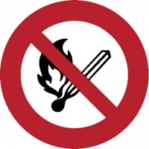 | 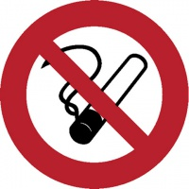 | 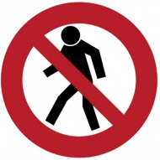 | 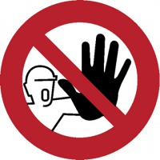 | 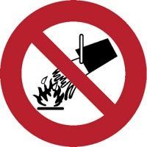 | 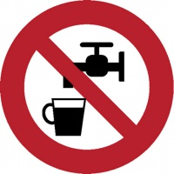
Zákaz vstupu s otevřeným ohněm | Kouření zakázáno | Průchod zakázán | Zákaz vstupu nepovolaným osobám | Zákaz použití vody pro hašení | Voda nevhodná k pití

 |  | 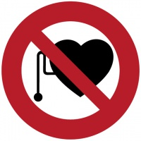 | 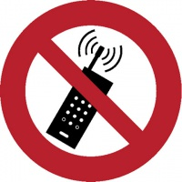 |  | 
Nedotýkat se | Zákaz jídla a pití | Zákaz vstupu s kardiostimulátorem | Zákaz používání mobilního telefonu | Zákaz provozu motorových vozíků | Neodkládat
Značky výstrahy - mají trojúhelníkový tvar s černým piktogramem na žlutém pozadí
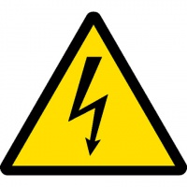 | 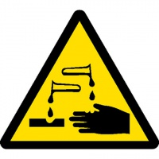 |  | 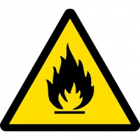 | 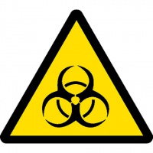 | 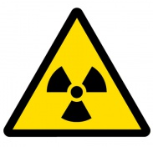
Nebezpečí - Elektřina | Riziko koroze nebo poleptání | Škodlivé nebo dráždivé látky | Požárně nebezpečné látky | Biologické riziko | Nebezpečné radioaktivní látky
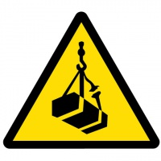 |  | 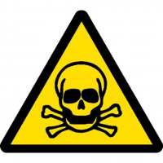 | 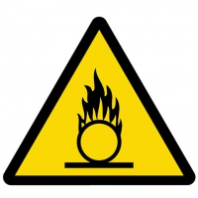 | 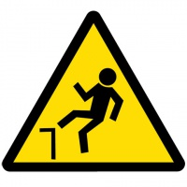 | 
Nebezpečný zavěšený náklad | Nebezpečí střetu s vozíky | Riziko Toxicity | Nebezpečné oxidující látky | Nebezpečí pádu | Nebezpečí zakopnutí
 | 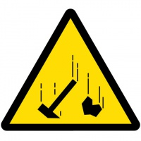 |  |  |  | 
Nízká teplota | Nebezpečí úrazu padajícími předměty | Silné magnetické pole | Neionizující prostředí | Nebezpečné laserové zařízení | Zařízení citlivé na elektrostatický náboj
Značky příkazu - mají kruhový tvar s bílým piktogramem na modrém pozadí
 |  |  |  |  | 
Používej ochranné brýle | Používej ochranné rukavice | Použij chrániče sluchu! | Použij respirátor! | Nos ochrannou obuv! | Použij ochranný štít!
 |  |  |  | 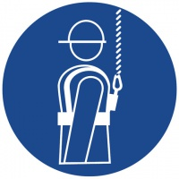 | 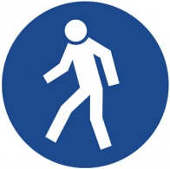
Zajisti plynové láhve! | Použij bezpečnostní pás | Nasaď ochrannou přilbu! | Obecné vyjádření příkazu | Použij výstroj k upoutání | Pěší musí použít tuto cestu
Značky označující riziko střetu osob s překážkami nebo pádu osob
 | 
Při použití barev červené a bílé | Při použití barev černé a žluté
Značky informativní
Informativní značky pro označení únikové cesty a nouzového východu nebo místa první pomoci
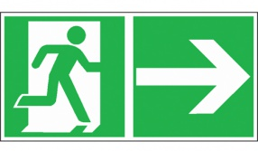 | 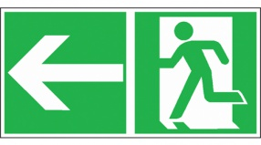 | 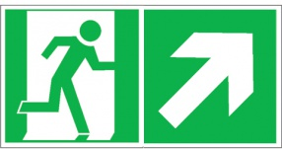 | 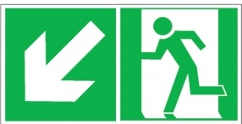 | 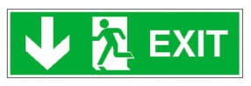
Nouzový východ vpravo | Nouzový východ vlevo | Nouzový východ vpravo dolů | 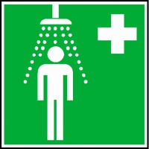  Nouzový východ vlevo dolů | Nouzový východ
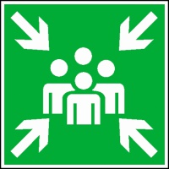 |  |  |  | 
Shromaždiště | První pomoc | Automatický externí defibrilátor | Nouzová sprcha | Zařízení pro vyplachování očí
Informativní značky pro označení věcných prostředků požární ochrany a požárně bezpečnostních zařízení
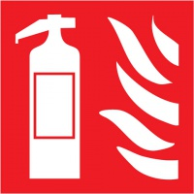 | 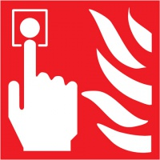 | 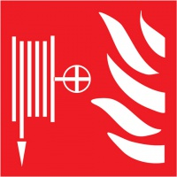 |  | 
Hasicí přístroj | Hlásič požáru | Požární hadice | Ohlašovna požáru | Požární žebřík

Výstražné symboly nebezpečnosti – označování chemických látek a směsí
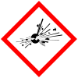 |  |  |  | 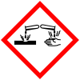
GHS01 - výbušné látky | GHS02 - hořlavé látky | GHS03 - oxidační látky | GHS04 - plyny pod tlakem | GHS05 - korozivní a žíravé látky

 |  |  | 
GHS06 - toxické látky | GHS07 - dráždivé látky | GHS08 – látky nebezpečné pro zdraví | GHS09 - látky nebezpečné pro životní prostředí

POŽÁRNÍ OCHRANA
Zaměstnanci jsou v zájmu zajištění bezpečnosti proti požáru povinni:
- počínat si tak, aby nedocházelo ke vzniku požáru, zejména při používání tepelných, elektrických, plynových a jiných spotřebičů
- všechny spotřebiče, přístroje, nástroje a zařízení používat pouze v souladu s návodem na použití a pouze k účelům, k nimž jsou určeny,
- dodržovat přísný zákaz používání soukromých spotřebičů (např. varné konvice, topné spirály, nabíječky, prodlužovací šňůry, topení apod.)
- dodržovat volné všechny únikové cesty a východy
- dodržovat stanovený zákaz kouření a používání otevřeného ohně
- zajistit přístup k rozvodným zařízením elektrické energie a k uzávěrům plynu, vody a topení,
- plnit příkazy a dodržovat zákazy týkající se požární ochrany na označených místech,
- oznamovat bez odkladu vedoucímu zaměstnanci každý požár,
- dodržovat podmínky nebo návody vztahující se k požární bezpečnosti výrobků nebo činností.
Zaměstnanci nesmí:
- vědomě bezdůvodně přivolat jednotku požární ochrany nebo zneužít linku tísňového volání,
- provádět práce, které mohou vést ke vzniku požáru, pokud nemá odbornou způsobilost požadovanou pro výkon takových prací,
- ponechat zapnutý žádný tepelný, elektrický či jiný spotřebič bez dozoru,
- používat vadné spotřebiče, prodlužovací šňůry apod., zjištěné závady musí nahlásit nadřízenému,
- poškozovat, zneužívat nebo jiným způsobem znemožňovat použití hasicích přístrojů nebo jiných věcných prostředků požární ochrany a požárně bezpečnostních zařízení.
Každý, kdo zpozoruje požár, je povinen:
- provést nutná opatření pro záchranu ohrožených osob,
- je-li to možné, uhasit požár, nebo provést nutná opatření k zamezení jeho šíření (např.: odstranit hořlavé látky a předměty, zavřít dveře, okna apod.),
- nestačí-li na to vlastními silami nebo dostupnými prostředky, je povinen vyhlásit požární poplach, uvědomit o požáru osoby v jeho okolí,
POŽÁRNÍ POPLACH SE VYHLAŠUJE VOLÁNÍM „HOŘÍ! – HOŘÍ!“.
- ohlásit neodkladně zjištěný požár nebo zabezpečit jeho ohlášení na ohlašovnu požáru objektu (většinou vrátnice) – telefonicky nebo osobně, případně ohlásit na tísňovou linku hasičů 150 (0 150) nebo emergency call 112 (0 112) a sdělit: kde hoří – co hoří – kdo volá – odkud volá.
Nikdy nezavěšujte jako první, vyčkejte na případné upřesňující dotazy operátora.
Evakuace se řídí evakuačním plánem. Všechny osoby se shromáždí v určeném prostoru a vyčkají dalších pokynů.
Do příjezdu jednotky požární ochrany hasební a záchranné práce řídí vedoucí pracoviště, příp. i velitel požární hlídky.
Po příjezdu hasičů se všichni řídí pokyny velitele zásahu. Na výzvu velitele zásahu, velitele jednotky požární ochrany je každý povinen poskytnout osobní pomoc a věcnou pomoc.
Pokyny pro použití přenosných hasicích přístrojů
Návod na použití hasicího přístroje je umístěn vždy na plášti přístroje. Všechny hasicí přístroje se uvádí do činnosti až v těsné blízkosti požářiště.
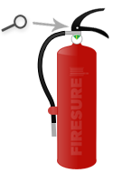 | 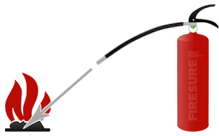
- vytáhněte pojistku | - zaměžte základnu požáru
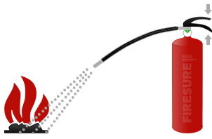  Cca 2 m | 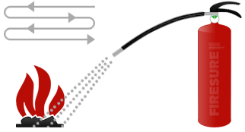
- zmáčkněte páku | - stříkejte ze strany na stranu
- Hasit je třeba vždy ve směru větru (průvanu)!
- Stříkat od spodu do žhavého jádra, nikdy nestříkat do plamenů!
- Hasit s přerušováním, nikoliv najednou!
- V místnosti vždy hasit tak, abyste měli za zády dveře (nechat si volnou únikovou cestu)!
 | Třída požáru A:  Požáry pevných látek organického původu, jejichž hoření je doprovázeno žhnutím, jako např. dřevo, papír, sláma, uhlí, guma, textil, plasty apod.
 | Třída požáru B:  Požáry kapalin nebo látek přecházejících do kapalného stavu, jako např. benzín, olej, barvy, alkohol, vosk apod.
 | Třída požáru C:  Požáry plynů, jako např. metan, propan, acetylén, vodík.
 | Třída požáru D:  Požáry hořlavých kovů, jako např. hliník, hořčík, draslík, sodík.
 | Třída požáru F:  Požáry jedlých olejů a tuků – rostlinné nebo živočišné tuky ve fritézách a ostatních kuchyňských přístrojích a zařízeních.

Typ hasicího přístroje | Co lze hasit | Nikdy nehasit
Vodní | pevné organické látky (papír, dřevo, textil) alkoholy | zařízení pod proudem, kyseliny, rostlinné živočišné tuky a oleje
Práškový | hořlavé pevné látky, kapaliny, oleje, benzín, zařízení pod napětím (univerzální hasivo) | lehké a hořlavé alkalické kovy
Pěnový | pevné organické látky, benzín, nafta, minerální oleje a tuky | zařízení pod proudem, lehké a hořlavé alkalické kovy
Oxid uhličitý | zařízení pod napětím | hořlavý prach, sypké látky

Čísla pro tísňová volání
150  HASIČI | 155  ZDRAVOTNICKÁ ZÁCHRANNÁ SLUŽBA | 158  POLICIE ČR | 156  MĚSTSKÁ POLICIE BRNO | 112  TÍSŇOVÉ VOLÁNÍ
1239  PLYN | 543 212 537  VODA | 800 225 577  ELEKTRICKÝ PROUD | 800 100 312  TECHNICKÉ SÍTĚ BRNO | 549 49 2222  KŘ, PO a BOZP RMU

Stvrzuji svým podpisem, že jsem by/al řádně seznámen/a s výše uvedenými závaznými pravidly BOZP a PO, seznámení jsem porozuměl/a a moje vznesené dotazy mně byly vysvětleny. Zavazuji se probírané povinnosti v předpisech při své práci dodržovat a jsem si vědom/a možných důsledků pracovněprávních i trestněprávních vzniklých při jejich nedodržování.

